Volvo Bussar AB
Pressinformation

Order på 126 Novabussar till Vancouver

Volvo Bussar dotterbolag Nova Bus, har fått en order på 126 stadsbussar till TransLink i Vancouver, Kanada. Ordern är värd cirka 330 miljoner kronor och leveranserna sker under 2007.
TransLink är organisationen som ansvarar för kollektivtrafiken i Vancouver med omnejd. 75 av de nya bussarna ersätter äldre bussar som varit i trafik sedan början av 90-talet medan övriga är en utökning av bussflottan. Detta är ett genombrott för Nova Bus i Vancouver eftersom företaget tidigare inte fått någon stor order från Translink.
De nya bussarna är av modellen Nova LFS, en 12,2 meter lång låggolvsbuss. Bussarna är utrustade med den senaste generationen dieselmotorer som använder lågsvavlig diesel och som är utrustade med partikelfilter. Miljöaspekten var en anledning till att TransLink valde Nova LFS, livscykelkostnaden en annan.
”Vi fick möjlighet att testa en buss från Nova Bus 2005 och blev lika imponerade av utseendet och åkkomforten som av prestandan”, säger TransLinks ordförande, Malcolm Brodie.
Nova Bus är en division inom Prevost Car Inc. som är ett helägt dotterbolag till Volvo Bussar. Nova Bus är en av de största tillverkarna av stads och intercitybussar i Nordamerika. Företaget har två fabriker i Kanada.
2006-10-09
För ytterligare information, vänligen kontakta Per-Martin Johansson, presschef, +46 31 322 52 00 per-martin.johansson@volvo.com
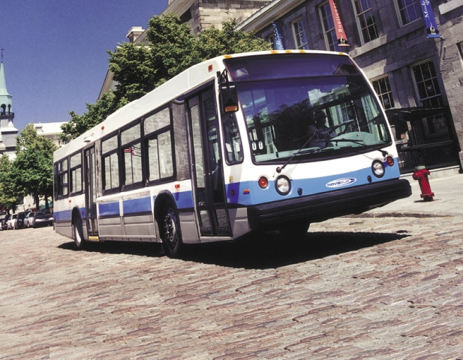
Ladda ner bild här

